Проект «Я с детства с книгами дружу»
Цель проекта - приобщение детей к книжной культуре, повышение интереса к стремлению получать знания через книгу.

Задачи проекта:
- Формирование у детей понимание того, что книга – основной источник знаний;
- Ознакомление с историей создания книги, работой книжных издательств и библиотек, закрепить знания культурного обращения с книгой, коллективного чтения книг, поведения в библиотеке и книжном уголке.
- Развитие интереса у дошкольников к художественной и познавательной литературе.
- Формирование проектно – исследовательских умений и навыков при создании книжного уголка: выявлять проблему, самостоятельно искать нужное решение и анализировать полученные результаты.
- Развитие детского творчества.

Вид проекта: исследовательско - творческий.
Продолжительность проекта: один месяц (апрель).
Участники проекта: дети старшего дошкольного возраста, воспитатели, библиотекарь, родители.
Обязательные условия реализации проекта: сочетание разнообразных видов деятельности, тесное сотрудничество с семьёй и с центральной детской библиотекой, ориентация на высшие моральные ценности, учёт возрастных особенностей детей, доступность изложения материала.
Формы реализации проекта:
- опрос детей;
- консультирование родителей;
- деловая игра с родителями: «Роль книги в воспитании ребёнка-дошкольника»;
- сюжетно-ролевые и дидактические игры;
- непосредственно-образовательная деятельность с детьми;
- тематические выставки детских книг, рисунков и репродукций;
- беседы;
- прослушивание и разучивание и стихов по теме;
- чтение художественной литературы;
- экскурсии в библиотеку;
- конкурс чтецов;
- изготовление книжек.

Продукт проектной деятельности:
- творческий конкурс детской книги «Книга - мой лучший друг!»;
- игра-викторина для детей «В гостях у сказки»;
- деловая игра с родителями «Роль книги в воспитании ребёнка-дошкольника»;
- выставка рисунков по произведения А. Лисицы – братского поэта.
- Творческая встреча с братским писателем-поэтом А.В. Лисицей.
- интервьюирование детей «Что такое книга?»;
- экскурсия в Центральную детскую библиотеку;
- спектакль «Коза-дереза» для детей младших групп.

Этапы работы над проектом
I этап. Подготовительный.
Деятельность педагога |  |  | Деятельность детей
Диагностирование детей по теме. Изучение и подбор методической литературы по формированию интереса и потребности в чтении детей. Составление перспективного плана по реализации проекта. Привлечение родителей к участию проекта (консультирование). Вводит детей в проблему проекта, формулирует цели и задачи, активизирует интерес детей к ней. |  |  | Устный журнал «Говорят дети» («Что такое книга», «Почему люди любят читать?»). Чтение рассказов и стихов о книге, прослушивание песен о сказочных героях и песен исполняемые ими, рисунки на тему «Моя любимая сказка».
II этап. Этап активной деятельности (апрель)
месяц | Совместная деятельность педагога  с детьми | Самостоятельная  детская деятельность |  | Работа с  родителями
1 неделя | - Рассказ  воспитателя «Кто изготовил книгу?».  - Эксперимент «Как  сделать бумагу своими руками?».  - Чтение  стихотворений о книге.  - Экскурсия в  центральную детскую библиотеку.  - Беседа «Восьмое  чудо света – это книга». | - Рассматривание  иллюстраций, картинок по теме «Сказки» Сказочные герои»  - Иллюстрирование книг. |  | - Анкетирование родителей  «Место книги в вашей семье».  - Помощь в  экскурсии в Центральную детскую библиотеку.
2 неделя | - Исследовательская  деятельность «Какие бывают книги?». (провести «ревизию»: посчитать сколько журналов, энциклопедий, книжек-малышек и т.д.)  - Рисование  «Нарисуй сказочного персонажа, а мы отгадаем сказку?»  - Выставка  «Моя любимая книга»  - Рассказ-  рассуждение «Кого можно назвать книголюбом?»  - Тематическая  встреча в библиотеке «Мы весну встречаем» | - Дидактические  игры: «В гостях у сказки», «Сказочное лото», кубики «Сказки», «Сказки Пушкина», «Разрезные картинки», «Отгадывание загадок».  - Изготовление  закладок для книг.  - Моделирование  ситуаций «Как правильно пользоваться книгой» |  | - Деловая игра  с родителями «Роль книги в воспитании ребёнка-дошкольника».  - Домашнее  задание: принести из дома любимую книгу ребёнка.
3 неделя | - Мастерская  «Книжкина больница» (отбор материала для лечения «больных» книг, ремонт книг).  - Слушание песен о  сказочных героях.  - Интервьюирован  е «Может ли человек прожить без книги?  - Конкурс чтецов  - Творческая встреча  с братским писателем поэтом А Лисицей | - Изготовление  книжек-малышек.  - Сюжетно-ролевая  игра «Библиотека», «В театре»,  - Просмотр  мультфильмов, слушание аудиозаписей.  - Лепка «Мой  любимый сказочный герой» |  | - Совместное с  детьми рисование рисунков по произведениям А. Лисицы (братского писателя)  - Размещение  наглядной информации: «Книга в жизни ребёнка».  - Акция  «Подари книгу детскому саду»
4 неделя | - Спектакль «Коза-  дереза».  - Дидактические  игры «Отгадай загадки», «Вспомни сказку по отрывку»  - Игра – викторина  «В гостях у сказки»  - Разучивание  пословиц и поговорок о книге  - Решение  проблемных ситуаций: «Мы все разучились читать», «В городе исчезли книжные магазины». | - Изготовление  декораций к сказкам, костюмов сказочных героев, атрибутов, приглашений.  - Сюжетно-ролевая  игра «В театре», «Книжный магазин»  - Моделирование –  соотнесение геометрических фигур с персонажами сказок. |  | - Изготовление  родителями: поделок, рисунков, декораций к сказкам, атрибутов.  - Конкурс  «Книга - мой лучший друг!»
III этап. Заключительный
Подведение итогов работы, анализ результатов по реализации проекта. Создание презентации, распространение опыта среди коллег.
- В результате работы над проектом дети получили углубленные знания о потребности книги. Так же они изменили свое мнение о книге и пришли к единому мнению, что книга несет нам много нового и интересного. Проводимая работа вызвала живой отклик у родителей. У родителей наблюдается повышение компетентности в вопросах книжной культуры. Их заинтересованность способствовала нашему тесному сотрудничеству.

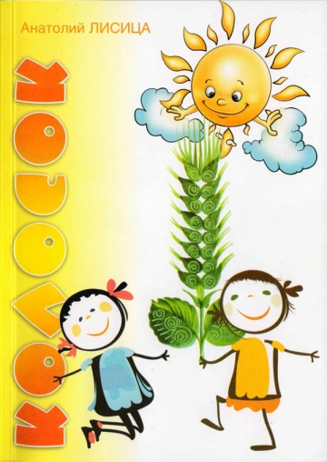
Творческая встреча
с братским писателем поэтом А. Лисицей

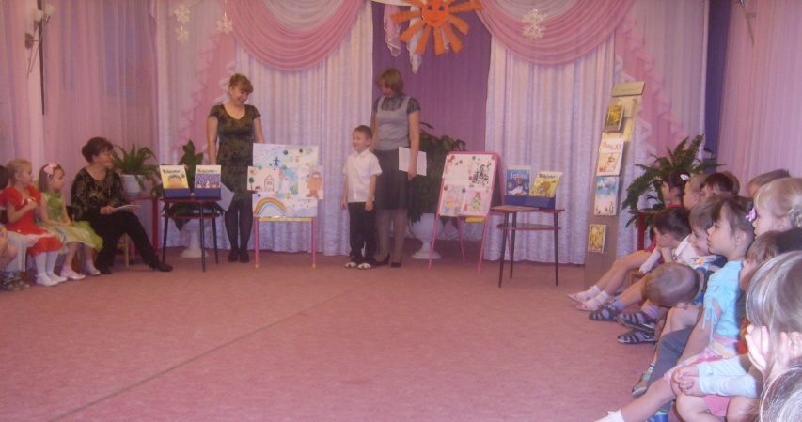

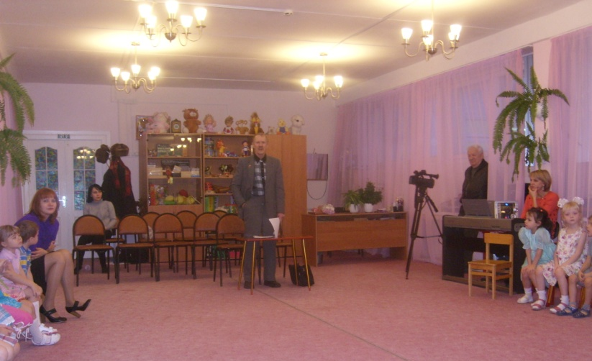

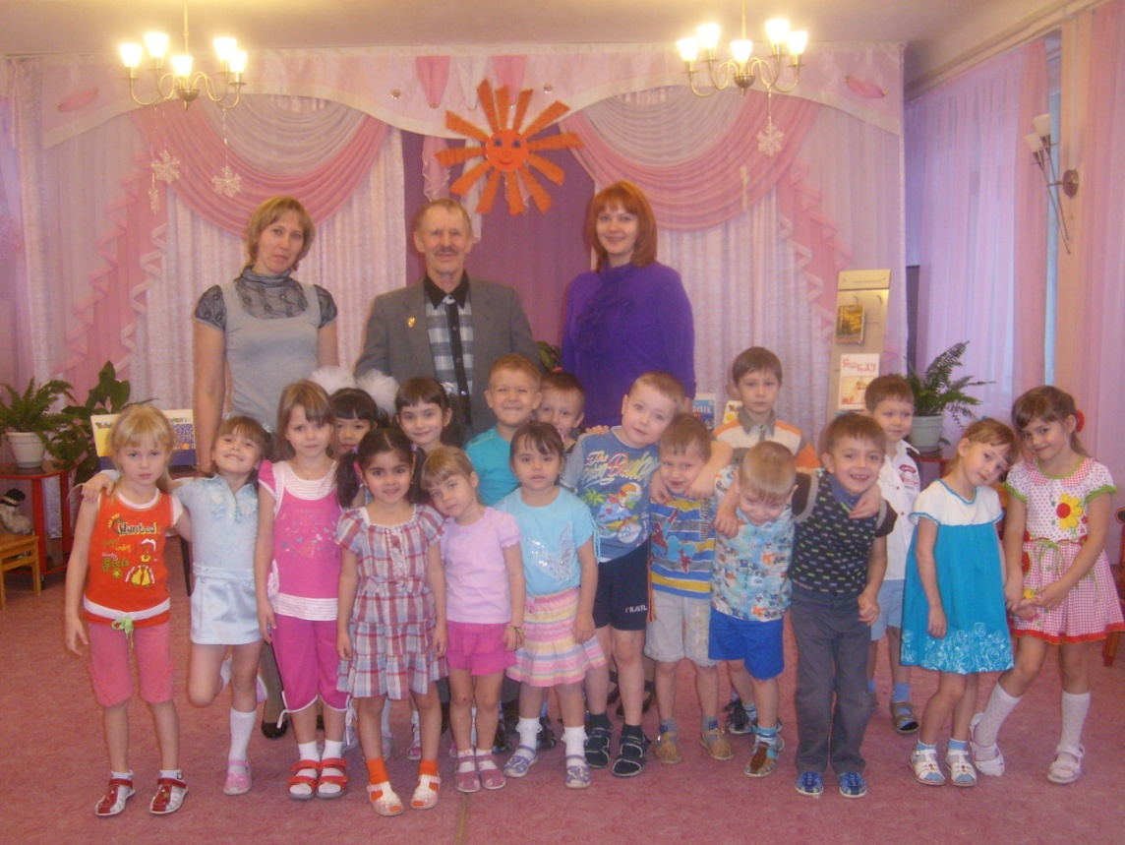

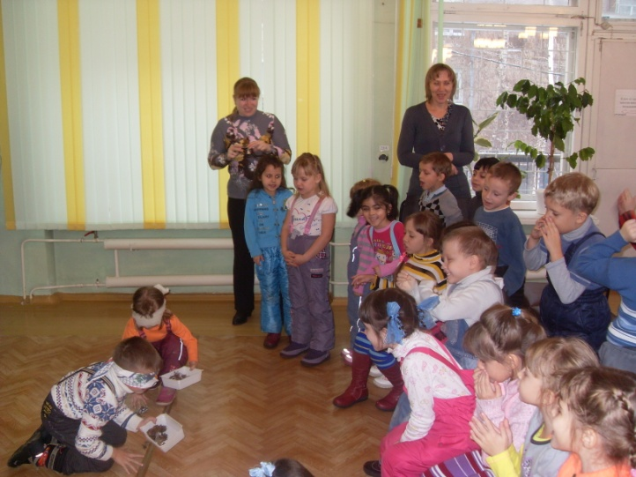
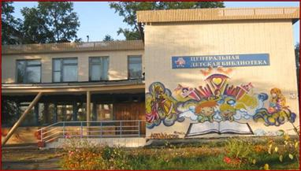
Экскурсия в центральную детскую библиотеку.

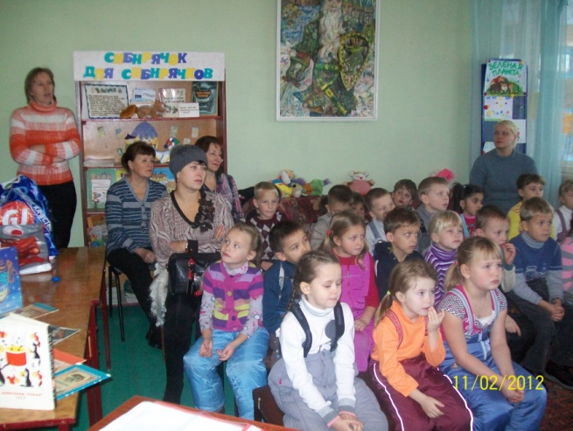
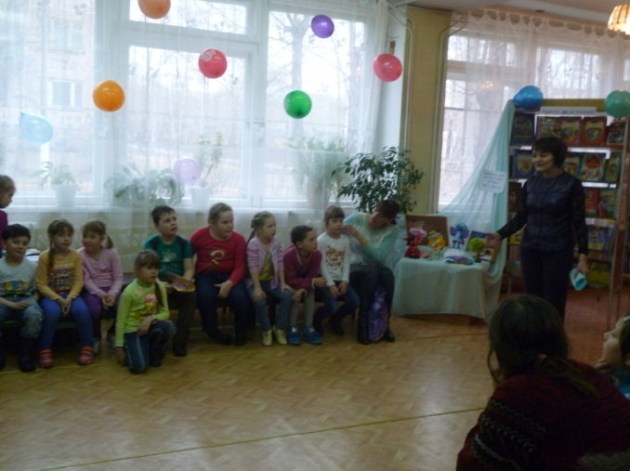
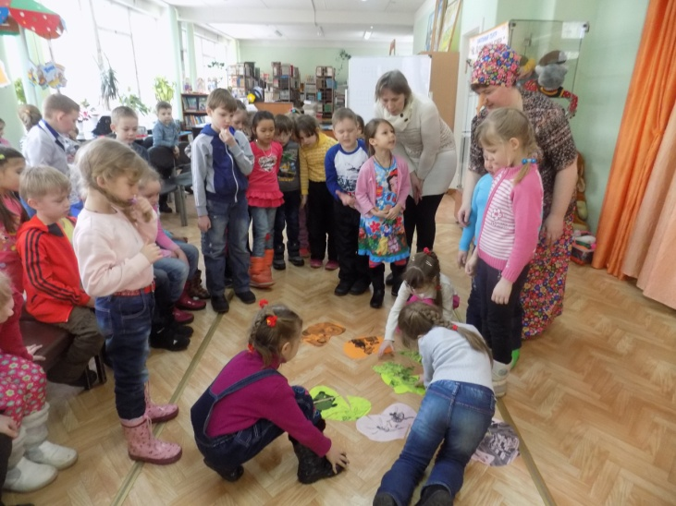

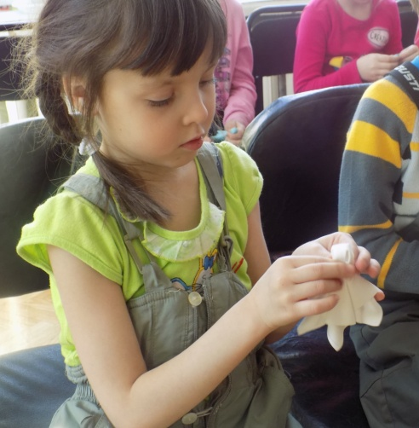
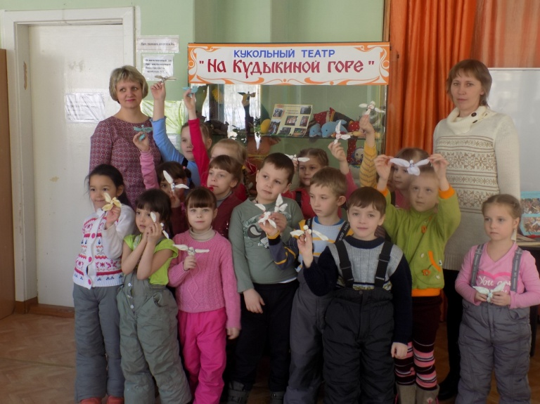

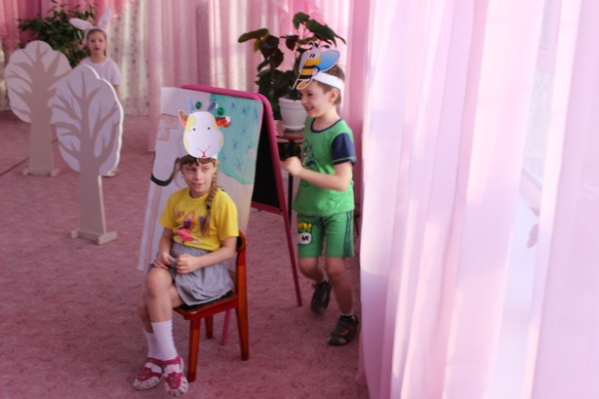
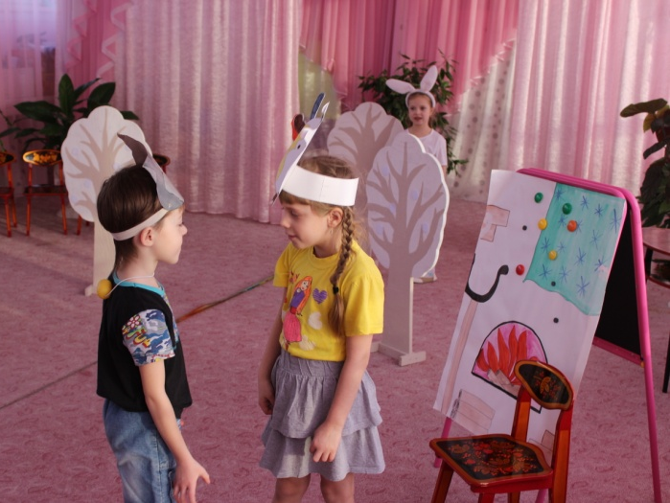
Спектакль «Коза-дереза».

